מערכת ILT - מסמך תכנון מפורט והנחיות למימוש (Detailed Design - DDD v1.5 CODING-READY)
מהדורת מוכנות סופית לקידוד מקבילי (Gemini & Claude): כיול חומרת DTH-A116 (קצב 240Hz), תיקון רגרסיות R1-R9, סגירת פערי B1-B8, נוסחאות מתמטיות סגורות, מכונות מצבים מלאות, ו-DDL מלא
פרמטר מסמך | ערך והגדרה | פרמטר מסמך | ערך והגדרה
מזהה מסמך: | ILT-DDD-V1.5-CODING-READY-HEB | תאריך עדכון: | 22 אוקטובר 2026 (Consolidated Status)
בסיס פונקציונלי: | FRS v3.4 & Architecture Spec v5.5 | מבצעי הקידוד: | Gemini & Claude (פיתוח מקבילי ואוטונומי)
חומרה מאומתת: | Wacom MovinkPad 11 (DTH-A116, Android 14) | קצב דגימת עט: | 240Hz (שיא 270Hz), דיוק 0.1ms
כיול מסך: | 5.195 פיקסל/מ"מ (230.9 PPI), מילימטרים | סטטוס מוכנות: | 100% מוכן לשלב 0 ולשלב 1

1. מטרת המסמך, סקירת המערכת וסגירת דוח הפערים המשולב (Consolidated Gap Resolution)
מסמך תכנון מפורט זה (DDD v1.5) מהווה את החוזה ההנדסי המחייב והסופי למעבר לפיתוח. גרסה זו מאחדת ומסדירה את כלל הממצאים מדוח הפערים המאוחד (Consolidated Gap Report) מתאריך 22/10/2026, לרבות כיול חומרת Wacom DTH-A116, תיקון כל הרגרסיות (R1–R9), הגדרה מתמטית סגורה של 3 המדדים הקליניים (B1), השלמת מכונות המצבים (B2), חוזי התקשורת (B3), שחזור טבלאות הבלוקים והווידאו (R1, R2), והגנת פרטיות קטינים (P1–P4).
2. פרופיל חומרה מאומת DTH-A116, ערוצי WebRTC וצנרת נתוני העט (D1–D10)
• קצב דגימת עט 240Hz (D1): מדידות מעבדה בפועל הראו קצב דגימה של 240Hz (עם שיא של 270Hz) ב-Wacom MovinkPad 11. מקטע דגימות (Chunk) בן 50 דגימות מייצג כ-208ms של כתיבה רציפה.
• רזולוציית זמן במיקרו-שניות (D2): הזמן מיוצג במיקרו-שניות ביחס לתחילת הבלוק (time_offset_us כ-int32/int64), בהתאם לרמת הדיוק של 0.1ms שמספק דרייבר ה-EMR.
• כיול גיאומטרי במ"מ (D3, R4): כל הקואורדינטות מומרות ונשמרות במילימטרים פיזיים (float32) מראשית הצירים של הקנבס. גורם הכיול של מסך DTH-A116 הוא 5.195 פיקסל למ"מ (230.9 PPI).
• שיקוף מסך מהיר באמצעות pointerrawupdate (D4, D5): כדי לעמוד ביעד שיהוי של פחות מ-15ms, שידור ה-WebRTC (emr-stream) לקוקפיט מתבצע ישירות מאירועי pointerrawupdate בדפדפן, ובכך עוקף את השהיית ריענון המסך (16.7ms ב-60Hz).
• דחיית כף יד מוחלטת (Palm Rejection - D9): כל אירוע מגע (pointerType === 'touch') מסונן ונזרק לחלוטין כאשר בלוק כתיבה פעיל.
• הגדרת הרמת עט (Pen Lift - D6): הרמת עט מוגדרת כפער הזמן שבין אירוע pointerup לאירוע pointerdown העוקב, כאשר הפער שווה או עולה על סף של 50ms.
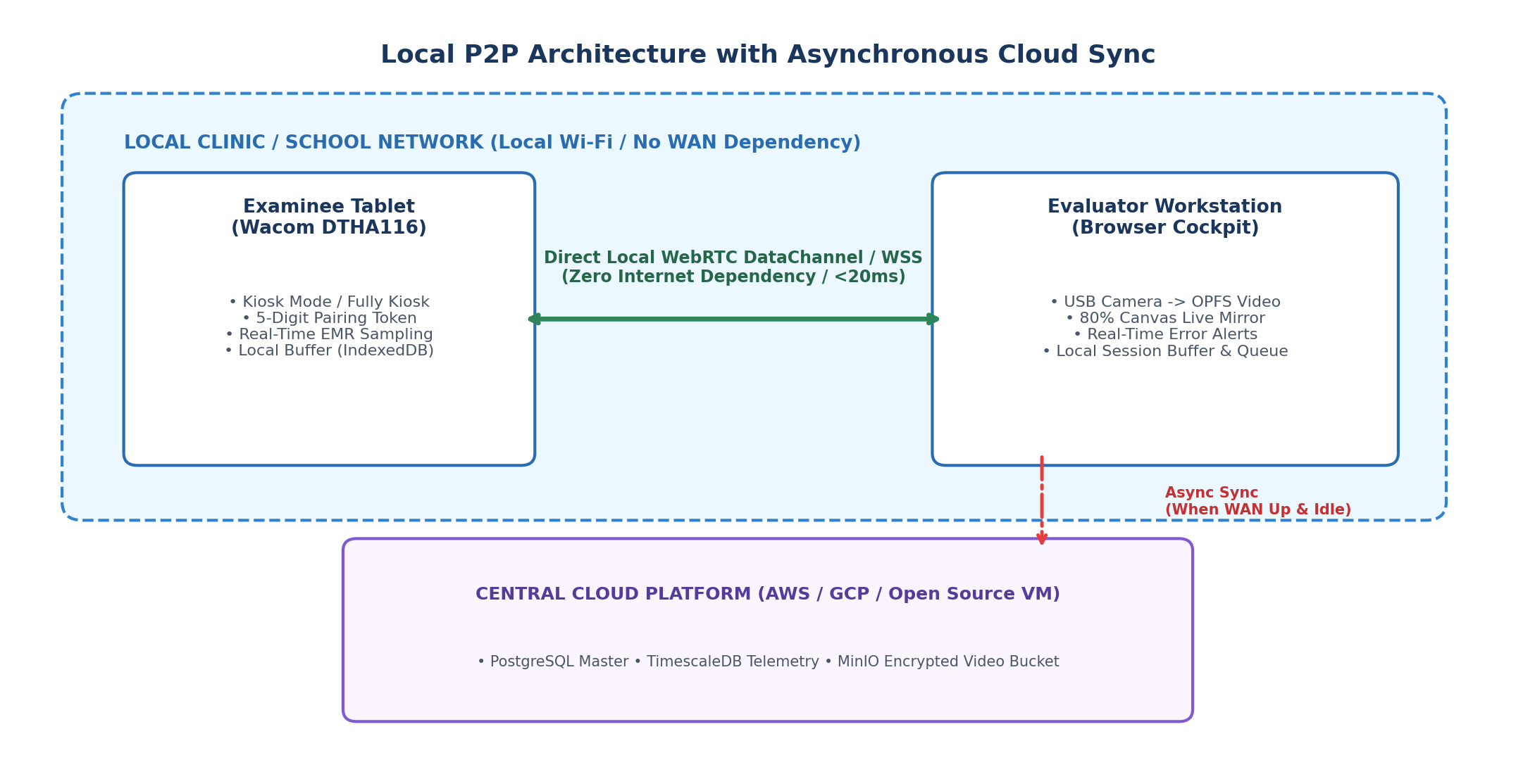
איור 1: טופולוגיית רשת מקומית וצנרת סנכרון רב-ערוצית
3. מבנה מאגר הקוד וממשק דגימה קנוני (Monorepo Layout & PenSample)
ממשק PenSample אחיד ומחייב (packages/shared-types):
// packages/shared-types/src/telemetry.ts
// Single canonical interface across wire, database, simulator, and replayer (v1.5)
export interface PenSample {
time_offset_us: number; // Microseconds elapsed since block start (int32, D2)
x_mm: number; // Physical X position in millimeters from canvas origin (float32, D3, R4)
y_mm: number; // Physical Y position in millimeters from canvas origin (float32, D3, R4)
pressure: number; // Normalized stylus pressure: 0.000 to 1.000 (observed max calibrated, D8)
tilt_x: number; // Stylus tilt X angle: -90 to +90 degrees (int8)
tilt_y: number; // Stylus tilt Y angle: -90 to +90 degrees (int8)
active_box_id: number; // Active letter box ID: 0 to 14 (uint8, R5)
stroke_flags: number; // Bitmask: 0x01=Contact, 0x02=Hover, 0x04=Eraser, 0x08=TargetHit (uint8, R3)
}
export enum StrokeBitmask {
CONTACT = 0x01, // Tip touching digitizer surface (PenDown)
HOVER = 0x02, // Stylus in proximity (<10mm), tip off surface (Air)
ERASER_MODE = 0x04, // Stylus barrel button / eraser mode
TARGET_HIT = 0x08, // Trajectory intersects 3.5mm target dot radius
}
4. פרוטוקול בינארי ממוסגר, גודל פקטה וחוזי בקרה (B3, R3, R5, R7)
• מבנה מסגרת בינארית מדויק (26 בתים כותרת, R7): כותרת הפקטה כוללת 26 בתים מדויקים: Magic (2B), סוג פקטה (1B), מזהה סשן (16B), אינדקס בלוק (1B), מזהה בית פעיל (1B, R5), מספר סידורי רציף (4B), ומספר דגימות (1B). אחריה מגיעות N דגימות בנות 24 בתים, ובסיום סיומת CRC16 (2B):
// packages/emr-protocol/src/packet.h & codec.ts
// Framed binary packet structure (240Hz design rate, 26-byte header, CRC16)
#pragma pack(push, 1)
// Packet Header (26 bytes exact layout, R7)
typedef struct {
uint16_t magic_header; // 0xAA55 (Framing synchronization)
uint8_t packet_type; // 0x01 = Live Stream, 0x02 = Batch Persistence, 0x03 = Control Event
uint8_t session_uuid[16]; // Session UUID (16 bytes binary)
uint8_t block_index; // Active block index (0 to 14)
uint8_t active_box_id; // Active letter box ID (0 to 14, R5)
uint32_t sequence_number; // Monotonically increasing sequence counter (packet loss detection)
uint8_t sample_count; // Number of samples in payload (e.g. 1 to 50 samples)
} EMRTelemetryPacketHeader; // sizeof == 26 bytes
// 24-Byte Canonical Pen Sample Wire Struct (Little-Endian IEEE 754)
typedef struct {
int32_t time_offset_us; // +0 (4B) Elapsed time in microseconds from block start (D2)
float x_mm; // +4 (4B) Physical X position in mm (IEEE 754 float32, D3, R4)
float y_mm; // +8 (4B) Physical Y position in mm (IEEE 754 float32, D3, R4)
float pressure; // +12 (4B) Normalized pressure [0.0 - 1.0] (D8)
int8_t tilt_x; // +16 (1B) Pitch/Tilt X (-90 to +90 deg)
int8_t tilt_y; // +17 (1B) Roll/Tilt Y (-90 to +90 deg)
uint8_t stroke_flags; // +18 (1B) Bitmask (0x01 Contact, 0x02 Hover, 0x04 Eraser, 0x08 Hit, R3)
uint8_t active_box_id; // +19 (1B) Active box ID (0 to 14, R5)
uint8_t reserved_pad[4]; // +20 (4B) Zero-padding to align to 24-byte boundary
} EMRSampleWire; // sizeof == 24 bytes
// Packet Trailer (2 bytes)
typedef struct {
uint16_t crc16_checksum; // CRC16-CCITT for payload integrity validation
} EMRTelemetryPacketTrailer;
#pragma pack(pop)
• מעטפת הודעות בקרה סטנדרטית וחוזי איתות (B3, O4): כל הודעות הבקרה עושות שימוש במעטפת אחידה הכוללת message_id, timestamp_utc ו-protocol_version:
// WebRTC Signaling & Control-Events Envelope & Contracts (JSON, B3)
// Standard Message Envelope:
{
"message_id": "9b1deb4d-3b7d-4bad-9bdd-2b0d7b3dcb6d",
"timestamp_utc": "2026-10-22T08:30:00.123Z",
"protocol_version": "1.4.1",
"event": "DISPATCH_BLOCK",
"payload": {
"session_id": "c7a8b3d4-1e2f-4a5b-9c8d-7e6f5a4b3c2d",
"block_index": 2,
"template_id": "TEMPLATE_ILT_GRID_3X5",
"transition_delay_sec": 20,
"inactivity_timeout_sec": 20,
"post_block_timeout_sec": 30
}
}
// 1. PIN / Pairing Handshake (6 digits standardized, O4)
{
"event": "PAIRING_REQUEST",
"payload": {
"pairing_pin": "849201",
"tablet_device": "Wacom MovinkPad 11 (DTH-A116)",
"sampling_rate_hz": 240,
"calibration_px_per_mm": 5.195,
"display_ppi": 230.9
}
}
{
"event": "PAIRING_RESPONSE",
"payload": {
"status": "ACCEPTED",
"session_id": "c7a8b3d4-1e2f-4a5b-9c8d-7e6f5a4b3c2d",
"participant_study_id": "STUDY-2026-TLV-042",
"assigned_district_id": 2
}
}
// 2. Pause / Resume / Abort Protocol (B2, B3)
{
"event": "PAUSE_SESSION",
"payload": {
"reason": "STUDENT_FATIGUE", // 'STUDENT_FATIGUE' | 'HARDWARE_CALIBRATION' | 'PROCTOR_INTERVENTION'
"paused_at_offset_us": 14250000
}
}
{
"event": "ABORT_SESSION",
"payload": {
"reason": "STUDENT_REFUSAL",
"save_partial_blocks": true
}
}
// 3. Block & Session Completion (B3)
{
"event": "BLOCK_COMPLETE",
"payload": {
"block_index": 2,
"box15_completed": true,
"total_samples": 4820,
"raw_duration_ms": 20150,
"sha256_batch_hash": "a591a6d40bf420404a011733cfb7b190d62c65bf0bcda32b57b277d9ad9f146e"
}
}
{
"event": "SESSION_COMPLETE",
"payload": {
"session_id": "c7a8b3d4-1e2f-4a5b-9c8d-7e6f5a4b3c2d",
"total_blocks_completed": 3,
"status": "COMPLETED"
}
}
// 4. Research Director Timer Override (O5)
{
"event": "OVERRIDE_TIMER",
"payload": {
"domain_id": 2, // Integer domain ID (O5)
"new_in_transition_sec": 15,
"new_inactivity_sec": 25,
"director_auth_pin_bcrypt": "$2b$12$DIRECTOR_HASH_VERIFIED"
}
}
5. מנוע הקנבס, גיאומטריית תבניות ומחברת 10 שורות
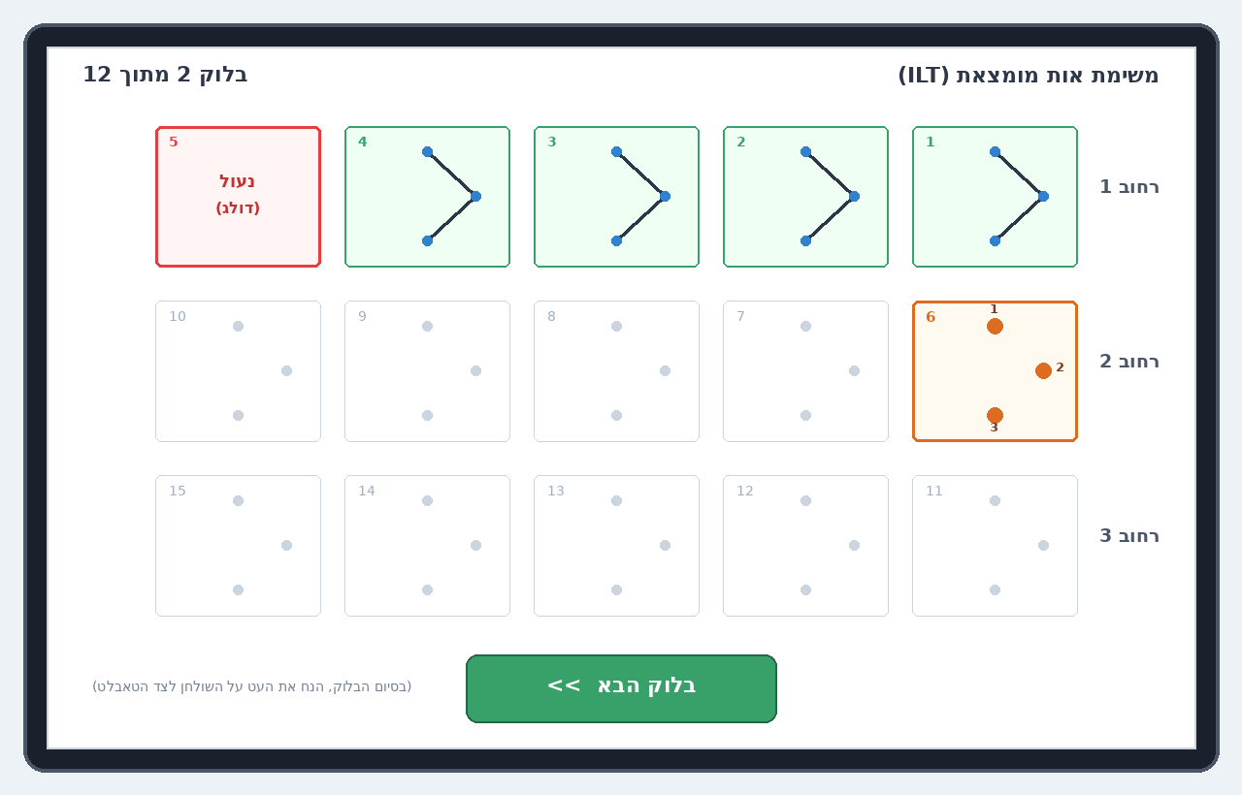
איור 2: קנבס הטאבלט לתלמיד (נעילה קדימה ורציפות בטעינה)
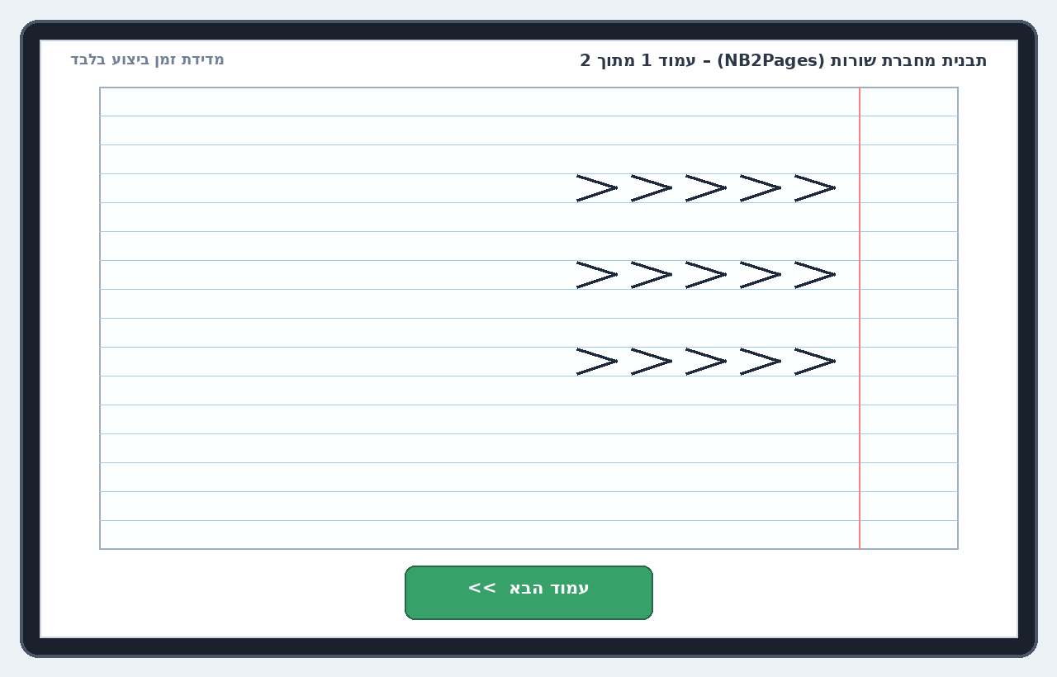
איור 3: תבנית מחברת 10 שורות עם טיימר 60 שניות לדף
6. אלגוריתמיקה מתמטית סגורה ל-3 המדדים ומכונות מצבים מלאות
א. הגדרה מתמטית סגורה ונוסחאות נרמול ל-3 המדדים הקליניים (B1, C1–C4):
• ציון נקודות מטרה (Dots Hit %): DotsScore = (נקודות שנפגעו מתוך 3) * 100. פגיעה מוגדרת כאשר מסלול העט חודר לרדיוס של 3.5 מ"מ ממרכז הנקודה.
• ציון רוחב (Width Compliance %): WidthScore = 100 * max(0, 1 - |W - 15.0| / 5.0). אם הרוחב נמצא בטווח 13.0 עד 17.0 מ"מ, הציון הוא 100%.
• ציון cDTW (Trajectory Fidelity %): cDTWScore = 100 * max(0, 1 - D_cDTW / Threshold). מרחק רציף מנורמל לאורך הקו מול אות ה-ILT המקורית (צורת '<' עם לולאה).
• שקלול אחוז דיוק כולל: Accuracy% = 0.40 * DotsScore + 0.30 * WidthScore + 0.30 * cDTWScore.
• זמן ביצוע כולל במקרה של דילוג על בית 15 (C4): הזמן מתחיל ב-pointerdown ראשון בבית 1 ומסתיים ב-pointerup אחרון בבית 15. אם התלמיד נעצר לפני בית 15, הזמן מסתיים בנגיעה האחרונה, נרשם box15_completed=false ונשמר מספר הבתים שדולגו.
• הגדרת תיקונים (Corrections): תיקון מוגדר כחזרה מוטורית (re-tracing) על מסלול קיים בתוך אותו בית, או ביצוע הרמת עט פנימית לתיקון קו.
ב. מכונות מצבים מלאות (FSM) עבור קיוסק התלמיד וקוקפיט הבוחן (B2):
מכונת מצבי קוקפיט הבוחן (Evaluator Cockpit FSM) כוללת את כל המצבים הנדרשים: PAUSED, ABORTED, REPEAT, ו-SESSION_COMPLETE.
מצב נוכחי | אירוע / טריגר | מצב יעד | פעולה מערכתית והתנהגות בקוקפיט וטאבלט
DISCONNECTED | כניסת בוחן והתחברות לחדר | ROOM_JOINED | יצירת קוד PIN בן 6 ספרות, האזנה לאיתות הטאבלט.
ROOM_JOINED | צימוד מוצלח מול הטאבלט | TABLET_PAIRED | הצגת פרטי התלמיד (מותממים), מעבר למסך אימון מקדים.
TABLET_PAIRED | סיום אימון / דילוג | BLOCK_PREVIEW | תצוגה מקדימה של הבלוק, בחירת תבנית ובדיקת מוכנות.
BLOCK_PREVIEW | שיגור בלוק (DISPATCH) | ACTIVE_MONITORING | הפעלת השהיית 20 שנ', שיקוף עט חי (<15ms via rawupdate).
ACTIVE_MONITORING | לחיצה על השהייה (PAUSE) | PAUSED | הקפאת טיימר בטאבלט, הצגת מסך המתנה, רישום סיבת השהייה.
PAUSED | לחיצה על המשך (RESUME) | ACTIVE_MONITORING | הפשרת טיימר, חידוש קנבס כתיבה ושידור דגימות.
ACTIVE_MONITORING | ביטול סשן (ABORT) | ABORTED | סיום מיידי, שמירת בלוקים חלקיים וסיבת ביטול.
ACTIVE_MONITORING | חוסר פעילות 20 שנ' (+10 שנ') | INACTIVITY_ALERT | איתות צהוב (צליל בטאבלט) ואחריו איתות כתום דחוף לבוחן.
ACTIVE_MONITORING | סיום בלוק / בית 15 | CRITERIA_SCORING | נעילת קנבס, שמירת טלמטריה, הצגת טופס קריטריונים לבוחן.
CRITERIA_SCORING | אישור ציונים ושיגור חוזר | REPEAT_BLOCK | יצירת רשומת attempt_number=2, שימור ניסיון 1 לביקורת.
CRITERIA_SCORING | סיום בלוק סופי בסשן | SESSION_COMPLETE | חישוב דף מסכם השוואתי, הפקת דוח מחקר וסגירת חדר.

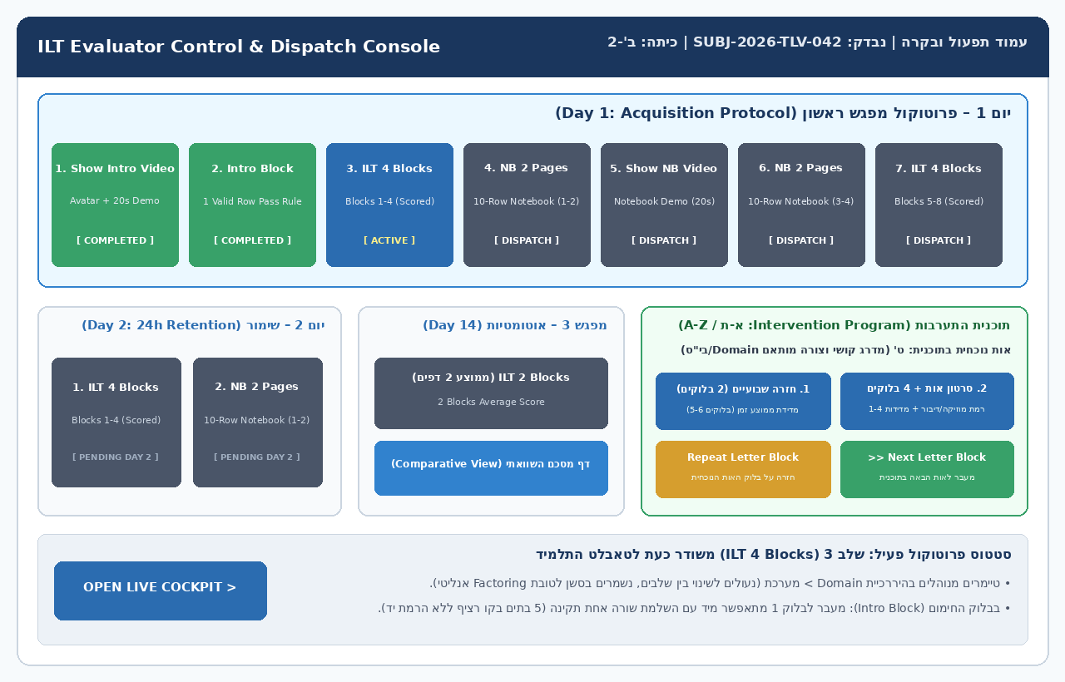
איור 4: עמוד תפעול ובקרה (Control Page)
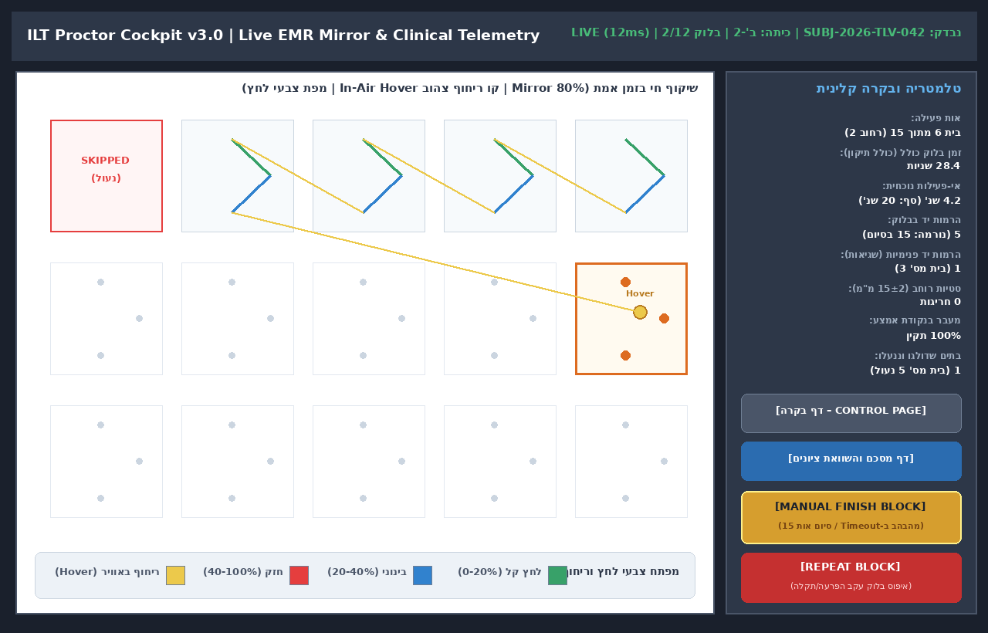
איור 5: קוקפיט המאבחן 1:1 עם מדדי זמן והרמות עט נפרדים
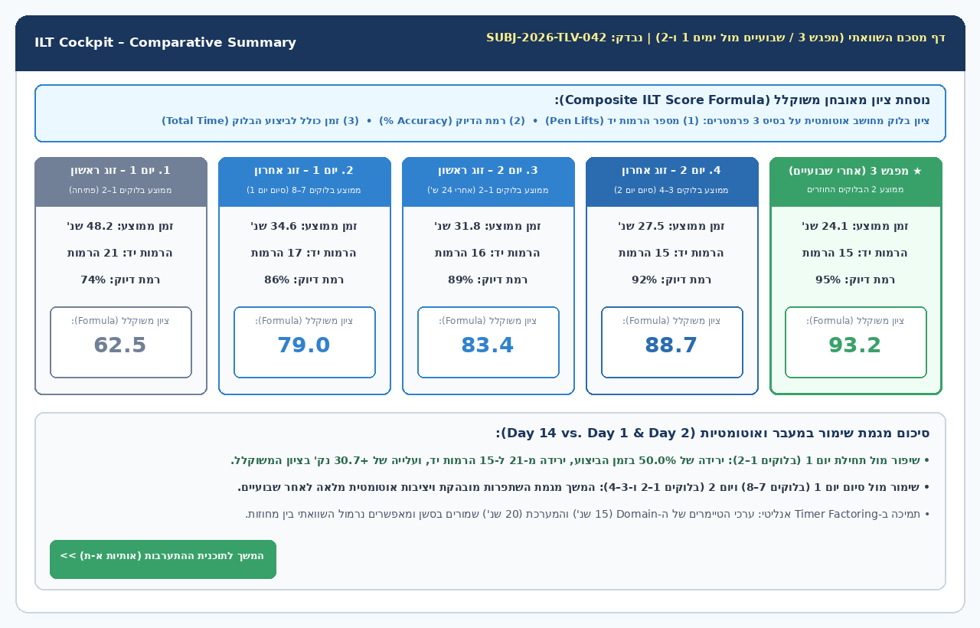
איור 6: דף מסכם השוואתי המציג 3 מדדים נפרדים
7. סכמת מסד נתונים מלאה, שחזור טבלאות וטבלת API מורחבת (DDL v1.5)
סכמת מסד הנתונים של PostgreSQL 16 + TimescaleDB (הכוללת את שחזור טבלת session_blocks, טבלת session_video_records, הפרדת זהויות participant_identities, ותמיכה בהתערבות):
-- =============================================================================
-- ILT RESEARCH APPLICATION PLATFORM - PRODUCTION DATABASE DDL (v1.5)
-- Engine: PostgreSQL 16 + TimescaleDB Extension (DTH-A116 240Hz Calibrated)
-- =============================================================================
CREATE EXTENSION IF NOT EXISTS "uuid-ossp";
CREATE EXTENSION IF NOT EXISTS timescaledb CASCADE;
-- 1. System Users & RBAC Roles (Dev Accounts Standardized, O1)
CREATE TABLE IF NOT EXISTS users (
id UUID PRIMARY KEY DEFAULT gen_random_uuid(),
email VARCHAR(255) UNIQUE NOT NULL,
password_hash VARCHAR(255) NOT NULL,
full_name VARCHAR(100) NOT NULL,
role VARCHAR(50) NOT NULL CHECK (role IN ('RESEARCHER', 'EVALUATOR', 'ANALYST', 'ADMIN')),
director_auth_pin_hash VARCHAR(255),
is_active BOOLEAN DEFAULT TRUE,
created_at TIMESTAMPTZ DEFAULT NOW(),
updated_at TIMESTAMPTZ DEFAULT NOW()
);
-- 2. Sensitive Participant Identities (Strict Restricted Access, P2)
CREATE TABLE IF NOT EXISTS participant_identities (
id UUID PRIMARY KEY DEFAULT gen_random_uuid(),
national_id_hash VARCHAR(64) UNIQUE NOT NULL,
full_legal_name VARCHAR(100) NOT NULL,
birth_date DATE NOT NULL,
school_name VARCHAR(150) NOT NULL,
created_at TIMESTAMPTZ DEFAULT NOW()
);
-- 3. De-Identified Research Participants Entity (P2, P3, P4)
CREATE TABLE IF NOT EXISTS participants (
id UUID PRIMARY KEY DEFAULT gen_random_uuid(),
identity_ref_id UUID NULL REFERENCES participant_identities(id) ON DELETE SET NULL,
study_id VARCHAR(50) UNIQUE NOT NULL, -- Anonymous study code (e.g. STUDY-2026-TLV-042)
school_id_hash VARCHAR(64) NOT NULL, -- Keyed HMAC-SHA256 (P3)
age_months INT NOT NULL, -- Age recorded at registration (P2)
gender VARCHAR(20) NOT NULL CHECK (gender IN ('MALE', 'FEMALE', 'OTHER')),
grade_level VARCHAR(20) NOT NULL CHECK (grade_level IN ('KINDERGARTEN', 'GRADE_1', 'GRADE_2', 'GRADE_3', 'GRADE_4', 'GRADE_5', 'GRADE_6')),
socioeconomic_status VARCHAR(20) NOT NULL CHECK (socioeconomic_status IN ('LOW_SES', 'MID_SES', 'HIGH_SES')),
dominant_hand VARCHAR(20) NOT NULL CHECK (dominant_hand IN ('RIGHT', 'LEFT', 'AMBIDEXTROUS')),
consent_signed_date DATE NOT NULL,
ethics_approval_ref VARCHAR(100) NOT NULL, -- Helsinki / Ministry of Education approval (P4)
is_active BOOLEAN DEFAULT TRUE,
created_at TIMESTAMPTZ DEFAULT NOW()
);
-- 4. Parental Consent Records (Privacy by Default, P1)
CREATE TABLE IF NOT EXISTS consent_records (
consent_id UUID PRIMARY KEY DEFAULT gen_random_uuid(),
participant_id UUID NOT NULL REFERENCES participants(id) ON DELETE CASCADE,
consent_version VARCHAR(20) NOT NULL,
allows_hand_video_recording BOOLEAN NOT NULL DEFAULT FALSE, -- Privacy by default! (P1)
allows_anonymized_open_science BOOLEAN NOT NULL DEFAULT FALSE, -- Privacy by default! (P1)
signed_at TIMESTAMPTZ DEFAULT NOW()
);
-- 5. Global System Configuration (20s Defaults, 240Hz, Calibration)
CREATE TABLE IF NOT EXISTS system_config (
config_id INT PRIMARY KEY DEFAULT 1,
in_transition_delay_sec INT NOT NULL DEFAULT 20,
inactivity_timeout_sec INT NOT NULL DEFAULT 20,
post_block_timeout_sec INT NOT NULL DEFAULT 30,
notebook_page_timeout_sec INT NOT NULL DEFAULT 60,
digitizer_sampling_rate_hz INT NOT NULL DEFAULT 240, -- D1: 240Hz design rate
display_calibration_px_per_mm DECIMAL(6,3) NOT NULL DEFAULT 5.195, -- D3: 5.195 px/mm
display_ppi DECIMAL(5,1) NOT NULL DEFAULT 230.9,
video_recording_enabled BOOLEAN NOT NULL DEFAULT FALSE,
require_research_director_approval BOOLEAN NOT NULL DEFAULT TRUE,
score_weight_pen_lifts_pct DECIMAL(5,2) NOT NULL DEFAULT 35.00,
score_weight_accuracy_pct DECIMAL(5,2) NOT NULL DEFAULT 40.00,
score_weight_time_pct DECIMAL(5,2) NOT NULL DEFAULT 25.00,
updated_at TIMESTAMPTZ DEFAULT NOW(),
CONSTRAINT chk_score_weights_sum CHECK (
score_weight_pen_lifts_pct + score_weight_accuracy_pct + score_weight_time_pct = 100.00
)
);
-- 6. Domains (Districts)
CREATE TABLE IF NOT EXISTS domains (
domain_id SERIAL PRIMARY KEY,
domain_name VARCHAR(100) UNIQUE NOT NULL,
override_in_transition_sec INT NULL,
override_inactivity_timeout_sec INT NULL,
created_at TIMESTAMPTZ DEFAULT NOW()
);
-- 7. Canonical Letter Models (Real ILT Chevron Shape, B7)
CREATE TABLE IF NOT EXISTS letter_canonical_models (
model_id VARCHAR(50) PRIMARY KEY,
letter_symbol VARCHAR(20) NOT NULL,
script_type VARCHAR(30) NOT NULL CHECK (script_type IN ('ILT_INVENTED', 'HEBREW_STANDARD', 'ARABIC_STANDARD', 'ENGLISH_STANDARD')),
target_dots_json JSONB NOT NULL, -- 3 target dots (entry, apex, terminus)
nominal_width_mm DECIMAL(4,1) NOT NULL DEFAULT 15.0,
width_tolerance_mm DECIMAL(4,1) NOT NULL DEFAULT 2.0,
canonical_polyline JSONB NOT NULL, -- Array of [x_mm, y_mm] coordinates
created_at TIMESTAMPTZ DEFAULT NOW()
);
-- 8. Assessment Templates
CREATE TABLE IF NOT EXISTS dynamic_templates (
template_id VARCHAR(50) PRIMARY KEY,
template_name VARCHAR(150) NOT NULL,
template_category VARCHAR(50) NOT NULL,
ruling_type VARCHAR(50) NOT NULL,
canvas_schema JSONB NOT NULL,
rules_schema JSONB NOT NULL,
created_at TIMESTAMPTZ DEFAULT NOW()
);
-- 9. Diagnostic Sessions (Supporting Day 1/2/14 and Intervention Stages 1-4, R6)
CREATE TABLE IF NOT EXISTS diagnostic_sessions (
id UUID PRIMARY KEY DEFAULT gen_random_uuid(),
session_code VARCHAR(20) UNIQUE NOT NULL,
participant_id UUID NOT NULL REFERENCES participants(id) ON DELETE RESTRICT,
evaluator_id UUID NOT NULL REFERENCES users(id) ON DELETE RESTRICT,
domain_id INT NOT NULL REFERENCES domains(domain_id),
session_type VARCHAR(30) NOT NULL CHECK (session_type IN (
'DAY_1_BASELINE', 'DAY_2_RETENTION', 'DAY_14_TRANSFER',
'INTERVENTION_STAGE_1', 'INTERVENTION_STAGE_2', 'INTERVENTION_STAGE_3', 'INTERVENTION_STAGE_4'
)),
status VARCHAR(50) NOT NULL DEFAULT 'INITIALIZED' CHECK (status IN ('INITIALIZED', 'PAIRED', 'IN_PROGRESS', 'PAUSED', 'COMPLETED', 'ABORTED')),
active_in_transition_sec INT NOT NULL DEFAULT 20,
active_inactivity_sec INT NOT NULL DEFAULT 20,
is_timer_overridden BOOLEAN NOT NULL DEFAULT FALSE,
sync_status VARCHAR(50) NOT NULL DEFAULT 'LOCAL_BUFFER',
started_at TIMESTAMPTZ DEFAULT NOW(),
completed_at TIMESTAMPTZ NULL
);
-- 10. Per-Block Results Table (Restored, R1)
CREATE TABLE IF NOT EXISTS session_blocks (
id UUID PRIMARY KEY DEFAULT gen_random_uuid(),
session_id UUID NOT NULL REFERENCES diagnostic_sessions(id) ON DELETE CASCADE,
block_index SMALLINT NOT NULL,
attempt_number SMALLINT NOT NULL DEFAULT 1,
template_id VARCHAR(50) NOT NULL REFERENCES dynamic_templates(template_id),
box15_completed BOOLEAN NOT NULL DEFAULT TRUE,
skipped_boxes_count SMALLINT NOT NULL DEFAULT 0,
raw_duration_ms INT NOT NULL DEFAULT 0,
active_writing_time_ms INT NOT NULL DEFAULT 0,
air_time_ms INT NOT NULL DEFAULT 0,
total_pen_lifts_in_block INT NOT NULL DEFAULT 0,
internal_pen_lifts_count INT NOT NULL DEFAULT 0,
accuracy_percentage DECIMAL(5,2) NOT NULL DEFAULT 0.00,
dots_hit_percentage DECIMAL(5,2) NOT NULL DEFAULT 0.00,
width_compliance_percentage DECIMAL(5,2) NOT NULL DEFAULT 0.00,
dtw_trajectory_score DECIMAL(5,2) NOT NULL DEFAULT 0.00,
is_valid BOOLEAN NOT NULL DEFAULT TRUE,
is_repeated BOOLEAN NOT NULL DEFAULT FALSE,
sha256_batch_hash VARCHAR(64) NULL,
created_at TIMESTAMPTZ DEFAULT NOW(),
CONSTRAINT unq_session_block_attempt UNIQUE (session_id, block_index, attempt_number)
);
-- 11. Desk Video Records Table (Restored, R2)
CREATE TABLE IF NOT EXISTS session_video_records (
id UUID PRIMARY KEY DEFAULT gen_random_uuid(),
session_id UUID NOT NULL REFERENCES diagnostic_sessions(id) ON DELETE CASCADE,
video_uri VARCHAR(512) NOT NULL,
camera_angle VARCHAR(50) NOT NULL DEFAULT 'OVERHEAD_HANDS',
sync_offset_ms INT NOT NULL DEFAULT 0,
sha256_hash VARCHAR(64) NOT NULL,
created_at TIMESTAMPTZ DEFAULT NOW()
);
-- 12. Pen Telemetry Hypertable (REAL/float4, Microseconds, Active Box, R4, R5, D2)
CREATE TABLE IF NOT EXISTS pen_telemetry_chunks (
session_id UUID NOT NULL REFERENCES diagnostic_sessions(id) ON DELETE CASCADE,
block_index SMALLINT NOT NULL,
active_box_id SMALLINT NOT NULL DEFAULT 0, -- R5: active box id
time_offset_us BIGINT NOT NULL, -- D2: microseconds
x_mm REAL NOT NULL, -- D3, R4: millimeters (float4)
y_mm REAL NOT NULL, -- D3, R4: millimeters (float4)
pressure REAL NOT NULL, -- D8: normalized pressure [0.0 - 1.0]
tilt_x SMALLINT NOT NULL DEFAULT 0,
tilt_y SMALLINT NOT NULL DEFAULT 0,
stroke_flags SMALLINT NOT NULL DEFAULT 0, -- R3: bitmask
recorded_at TIMESTAMPTZ NOT NULL DEFAULT NOW()
);
SELECT create_hypertable('pen_telemetry_chunks', 'recorded_at', if_not_exists => TRUE, migrate_data => TRUE);
CREATE INDEX IF NOT EXISTS idx_telemetry_session_block_time
ON pen_telemetry_chunks (session_id, block_index, time_offset_us);
-- 13. De-Identified Analyst Research View (Zero PII, Full Kinematics & Demographics)
CREATE OR REPLACE VIEW v_analyst_cohort_slices AS
SELECT
s.id AS session_id,
p.study_id AS deidentified_study_code,
p.school_id_hash,
p.grade_level,
p.socioeconomic_status,
p.dominant_hand,
p.age_months,
p.gender,
s.session_type,
b.block_index,
b.attempt_number,
b.raw_duration_ms,
b.active_writing_time_ms,
b.air_time_ms,
b.total_pen_lifts_in_block,
b.internal_pen_lifts_count,
b.accuracy_percentage,
b.dots_hit_percentage,
b.width_compliance_percentage,
b.dtw_trajectory_score,
b.is_valid,
s.started_at,
s.completed_at
FROM diagnostic_sessions s
JOIN participants p ON s.participant_id = p.id
JOIN session_blocks b ON b.session_id = s.id
WHERE s.status = 'COMPLETED';
סקריפט נתוני Seed התחלתיים מיושרים לחומרה:
-- =============================================================================
-- SEED DATA & INITIAL CONFIGURATION (PostgreSQL 16) - v1.5 CONSOLIDATED
-- =============================================================================
-- 1. Standard Dev Users (Dev Accounts Only, O1)
INSERT INTO users (id, email, password_hash, full_name, role, director_auth_pin_hash)
VALUES
('11111111-1111-1111-1111-111111111111', 'dev-admin@ilt.local', '$2b$12$e8YyVvG1j0Y0K1Y2Y3Y4YeJ5K6L7M8N9O0P1Q2R3S4T5U6V7W8X9Y', 'Dev Admin', 'ADMIN', NULL),
('22222222-2222-2222-2222-222222222222', 'dev-researcher@ilt.local', '$2b$12$e8YyVvG1j0Y0K1Y2Y3Y4YeJ5K6L7M8N9O0P1Q2R3S4T5U6V7W8X9Y', 'Dev Lead Researcher', 'RESEARCHER', '$2b$12$DIRECTOR_PIN_HASH_9942'),
('33333333-3333-3333-3333-333333333333', 'dev-evaluator@ilt.local', '$2b$12$e8YyVvG1j0Y0K1Y2Y3Y4YeJ5K6L7M8N9O0P1Q2R3S4T5U6V7W8X9Y', 'Dev Proctor', 'EVALUATOR', NULL)
ON CONFLICT (email) DO NOTHING;
-- 2. System Default Configuration (240Hz, 5.195 px/mm calibration, Privacy Video = FALSE)
INSERT INTO system_config (
config_id, in_transition_delay_sec, inactivity_timeout_sec, post_block_timeout_sec,
notebook_page_timeout_sec, digitizer_sampling_rate_hz, display_calibration_px_per_mm, display_ppi,
video_recording_enabled, require_research_director_approval,
score_weight_pen_lifts_pct, score_weight_accuracy_pct, score_weight_time_pct
) VALUES (
1, 20, 20, 30, 60, 240, 5.195, 230.9, FALSE, TRUE, 35.00, 40.00, 25.00
) ON CONFLICT (config_id) DO NOTHING;
-- 3. Districts (Domains)
INSERT INTO domains (domain_name, override_in_transition_sec, override_inactivity_timeout_sec)
VALUES
('Central District (מחוז מרכז)', NULL, NULL),
('Tel Aviv District (מחוז תל אביב)', NULL, NULL),
('Haifa District (מחוז חיפה)', NULL, NULL),
('Jerusalem District (מחוז ירושלים)', NULL, NULL),
('Northern District (מחוז צפון)', NULL, NULL),
('Southern District (מחוז דרום)', NULL, NULL)
ON CONFLICT (domain_name) DO NOTHING;
-- 4. Canonical Letter Models (Real ILT Chevron Shape "<" with Upper Loop, B7)
INSERT INTO letter_canonical_models (
model_id, letter_symbol, script_type, target_dots_json, nominal_width_mm, width_tolerance_mm, canonical_polyline
) VALUES
(
'MODEL_ILT_CHEVRON_LOOP',
'ILT-1',
'ILT_INVENTED',
'[{"dot_id": 1, "name": "Entry", "x_mm": 12.0, "y_mm": 18.0, "radius_mm": 3.5}, {"dot_id": 2, "name": "Apex", "x_mm": 48.0, "y_mm": 68.0, "radius_mm": 3.5}, {"dot_id": 3, "name": "Terminus", "x_mm": 88.0, "y_mm": 82.0, "radius_mm": 3.5}]',
15.0,
2.0,
'[[12.0, 18.0], [22.0, 32.0], [35.0, 52.0], [48.0, 68.0], [62.0, 75.0], [75.0, 80.0], [88.0, 82.0]]'
),
(
'MODEL_HEBREW_TET',
'ט',
'HEBREW_STANDARD',
'[{"dot_id": 1, "name": "Start", "x_mm": 15.0, "y_mm": 15.0, "radius_mm": 3.5}, {"dot_id": 2, "name": "Base", "x_mm": 15.0, "y_mm": 85.0, "radius_mm": 3.5}, {"dot_id": 3, "name": "Inward", "x_mm": 60.0, "y_mm": 40.0, "radius_mm": 3.5}]',
16.0,
2.5,
'[[15.0, 15.0], [15.0, 50.0], [15.0, 85.0], [50.0, 85.0], [85.0, 85.0], [85.0, 40.0], [60.0, 40.0]]'
)
ON CONFLICT (model_id) DO NOTHING;
-- 5. Standard Assessment Templates (Fully Aligned Schemas)
INSERT INTO dynamic_templates (
template_id, template_name, template_category, ruling_type, canvas_schema, rules_schema
) VALUES
(
'TEMPLATE_ILT_GRID_3X5',
'Standard ILT 3x5 Grid (רשת 15 בתים לאות מומצאת)',
'GRID_ILT',
'GRID_3X5',
'{"rows": 3, "cols": 5, "box_w_mm": 32.7, "box_h_mm": 27.9, "dot_hit_radius_mm": 3.5, "num_lines": 3, "line_spacing_mm": 11.5, "margin_side": "RIGHT", "active_row_indices": [0, 1, 2]}',
'{"max_internal_pen_lifts": 0, "width_nominal_mm": 15.0, "width_tolerance_mm": 2.0, "forward_only_locking": true, "letters_per_row": 5}'
),
(
'TEMPLATE_NOTEBOOK_10_ROWS',
'Authentic 10-Row Elementary Notebook (מחברת 10 שורות לכיתות יסודי)',
'NOTEBOOK_LINED',
'NOTEBOOK_10_ROWS',
'{"num_lines": 10, "line_spacing_mm": 6.7, "margin_side": "RIGHT", "active_row_indices": [3, 5, 7]}',
'{"max_internal_pen_lifts": 0, "time_measurement_only": true, "page_timeout_sec": 60}'
),
(
'TEMPLATE_INTERVENTION_LETTER_TET',
'Intervention Scaffolding Template (האות העברית ט'')',
'INTERVENTION_LETTER',
'GRID_3X5',
'{"num_lines": 3, "line_spacing_mm": 11.5, "margin_side": "RIGHT", "row1": "MODEL_PLUS_TARGET_DOTS", "row2": "START_DOT_ONLY", "row3": "BLANK_FREEHAND"}',
'{"max_internal_pen_lifts": 0, "dtw_accuracy_evaluation_row3": true, "nominal_aspect_ratio": 0.85}'
)
ON CONFLICT (template_id) DO NOTHING;
מפרט 12 נקודות הקצה של ה-REST API והרשאות RBAC (B6):
מתודה | נתיב (Endpoint) | תפקיד מורשה | תיאור ופרמטרים
POST | /api/v1/auth/login | ציבורי | אימות משתמש והנפקת JWT.
GET/POST | /api/v1/participants | בוחן / חוקר | רישום ושליפת נבדקים מותממים.
GET/POST | /api/v1/sessions | בוחן / חוקר | יצירת סשן ושליפת רשימת מפגשים.
POST | /api/v1/sessions/pair | בוחן / טאבלט | צימוד טאבלט באמצעות PIN בן 6 ספרות.
POST | /api/v1/sessions/:id/override-timer | מנהל מחקר | עקיפת טיימרים עם אימות bcrypt PIN.
POST | /api/v1/sessions/:id/blocks/:idx/telemetry | טאבלט | שמירת מנת טלמטריה מלאה עם SHA-256.
GET | /api/v1/sessions/:id/results | בוחן / אנליסט | שליפת תוצאות בלוקים ו-3 המדדים.
GET | /api/v1/telemetry/replay/:sessionId | אנליסט / חוקר | הזרמת נתוני טלמטריה מותאמים לנגן שחזור.
POST | /api/v1/consent | בוחן / מנהל | תיעוד הסכמות הורים ואתיקה.
GET | /api/v1/templates | בוחן / חוקר | שליפת תבניות דינמיות וסכמות קנבס.
GET | /api/v1/domains | כל המשתמשים | שליפת רשימת מחוזות והגדרות טיימר.
POST | /api/v1/paper-cohort/scores | בוחן | הזנה ידנית של ציוני שלב 4 הפיזי.

8. תת-מערכת אנליסט, נגן שחזור קינמטי וייצוא Parquet מאובטח (R8)
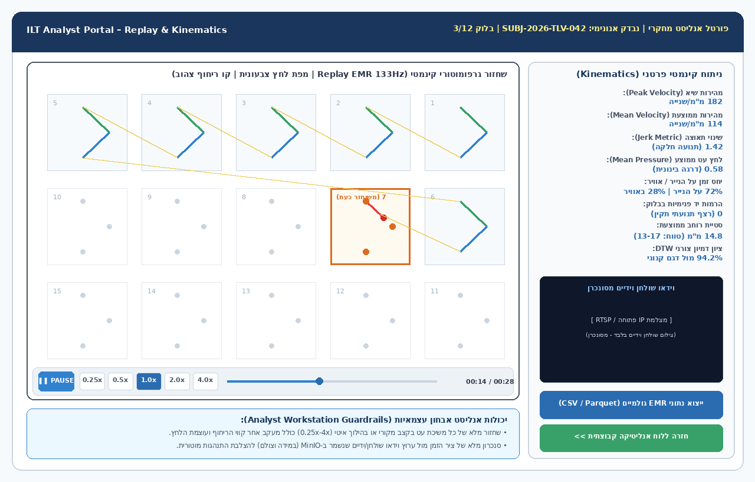
איור 7: פורטל אנליסט מחקרי – נגן שחזור קינמטי פרטני (Replay Engine) מסונכרן לוידאו
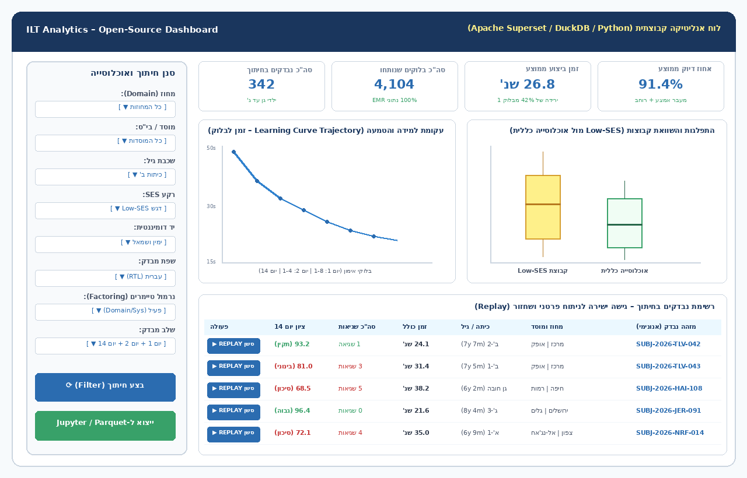
איור 8: לוח אנליטיקה קבוצתית וחיתוכים מרובי-משתנים
9. אלגוריתמיקה מפורטת ותוכנית ההתערבות
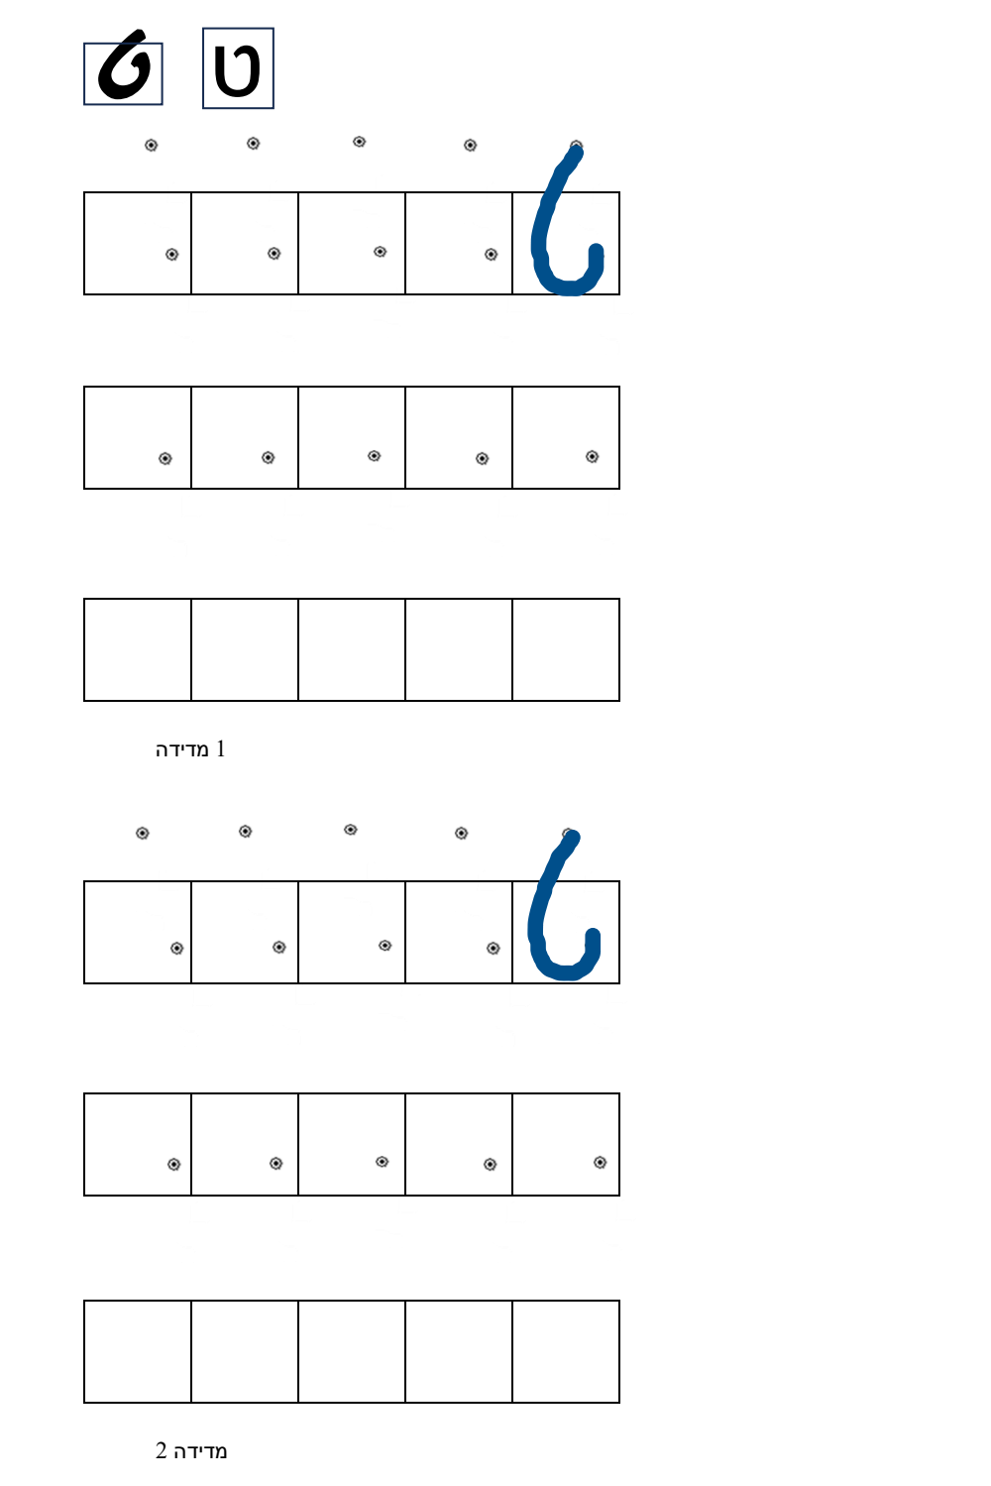
איור 9: דוגמת דף אימון של תוכנית ההתערבות (האות ט')
10. הנחיות למתכנת, סביבת Docker Compose וסימולטור עט PointerEvents
• סימולטור עט תקני מבוסס PointerEvents (D4, O3): מימוש סימולטור עט המייצר אירועי pointerrawupdate ו-pointermove מדומים עם רמות לחץ וריחוף מדויקות:
// apps/tablet-kiosk/src/drivers/MockEMRStylusSimulator.ts
// Native PointerEvent Generator with pointerrawupdate, hover, tilt & coalesced events (D4, D5, D10, O3)
export class MockEMRStylusSimulator {
private targetElement: HTMLElement;
private sessionStartTimeUs: number = 0;
private isHovering: boolean = false;
constructor(targetElement: HTMLElement) {
this.targetElement = targetElement;
}
public startSession() {
this.sessionStartTimeUs = Math.round(performance.now() * 1000);
}
public dispatchSyntheticHover(x_mm: number, y_mm: number) {
this.isHovering = true;
const timeOffsetUs = Math.round(performance.now() * 1000 - this.sessionStartTimeUs);
// Convert mm to CSS px using 5.195 px/mm (D3)
const clientX = x_mm * 5.195;
const clientY = y_mm * 5.195;
const event = new PointerEvent('pointerrawupdate', {
clientX,
clientY,
pressure: 0.0,
pointerType: 'pen',
pointerId: 1,
bubbles: true,
cancelable: true,
buttons: 0
});
Object.defineProperty(event, 'hardwareTimeOffsetUs', { value: timeOffsetUs });
Object.defineProperty(event, 'tiltX', { value: 0 });
Object.defineProperty(event, 'tiltY', { value: 0 });
this.targetElement.dispatchEvent(event);
}
public dispatchSyntheticContact(x_mm: number, y_mm: number, pressure: number, type: 'pointerdown' | 'pointermove' | 'pointerup') {
const timeOffsetUs = Math.round(performance.now() * 1000 - this.sessionStartTimeUs);
const clientX = x_mm * 5.195;
const clientY = y_mm * 5.195;
const event = new PointerEvent(type, {
clientX,
clientY,
pressure: Math.min(pressure, 0.86) / 0.86, // Calibrated normalisation (D8)
pointerType: 'pen',
pointerId: 1,
isPrimary: true,
bubbles: true,
cancelable: true,
buttons: type === 'pointerup' ? 0 : 1
});
Object.defineProperty(event, 'hardwareTimeOffsetUs', { value: timeOffsetUs });
this.targetElement.dispatchEvent(event);
}
}

